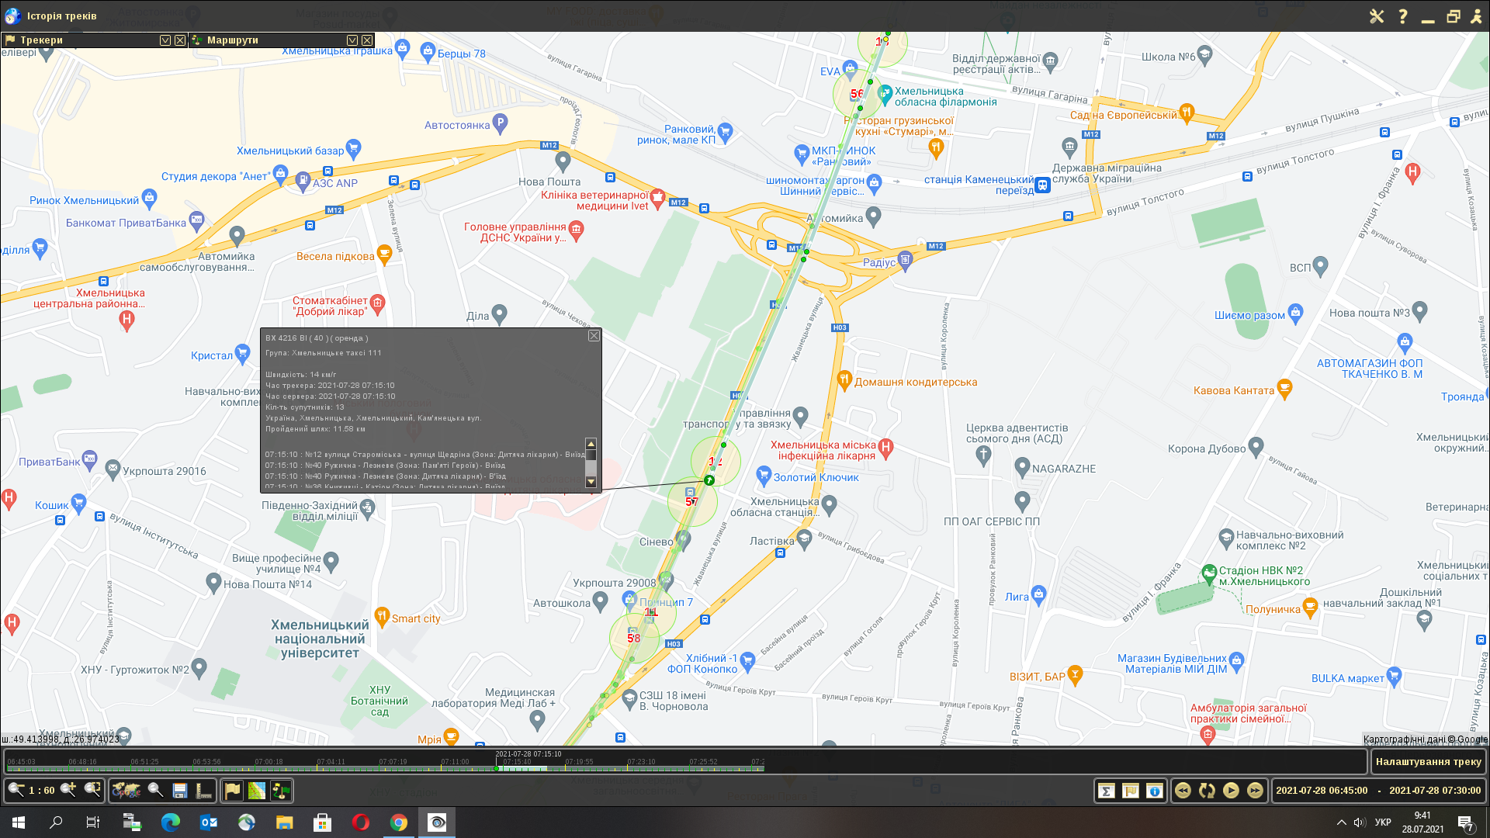
Транспортний засіб 4216 був на зупинці дитяча лікарня о 07 год. 15 хв.
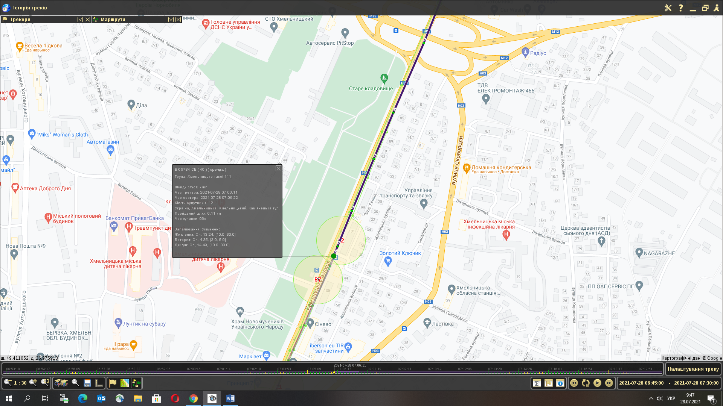
Транспортний засіб 9784 був на зупинці о 7 год. 06 хв

